**ΘΕΜΑ 1ο**

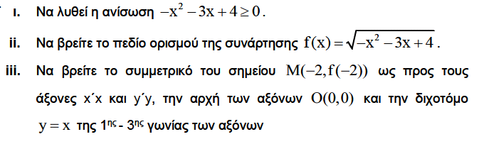

**Λύση**

**Θυμήσου: «Ανίσωση 2ου βαθμού!!!».**

**Λύνουμε την εξίσωση**

**Κάνουμε τον πίνακα προσήμου**

**Από τον πίνακα προσήμου βρίσκουμε την λύση της ανίσωσης.**

1. **.**





|  |  |
| --- | --- |
| Χ | -∞ -1 +4 +∞ |
| -x2-3x+4 | - + - |

Άρα ** (1)**

1. Για να ορίζεται η συνάρτηση  πρέπει **οπότε**

από το i ερώτημα έχουμε 

**Άρα το Π.Ο της συνάρτησης είναι **

Σχετικά με τις συντεταγμένες των συμμετρικών σημείων ως προς άξονα ή κέντρο συμμετρίας διαβάστε την θεωρία στη σελίδα 153 του βιβλίου της Άλγεβρας

1. 

Άρα το σημείο Μ είναι Μ(-2, 6)

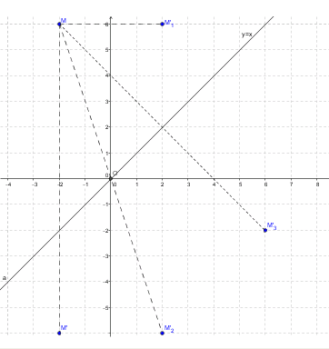

Το συμμετρικό του σημείου Μ(-2,6) ως προς τον άξονα x’x είναι το Μ΄(**-2**,-6)

Το συμμετρικό του σημείου Μ(-2,6) ως προς τον άξονα yy’ είναι το Μ1΄(2, **6**)

Το συμμετρικό του σημείου Μ(-2,6) ως προς την αρχή των αξόνων είναι το Μ2΄(**2**,-6)

Το συμμετρικό του σημείου Μ(-2,6) ως προς τη διχοτόμο του 1ου & 3ου τεταρτημορίου δηλαδή την ευθεία y=x είναι το σημείο Μ3΄(6,-2)

**ΘΕΜΑ 2ο**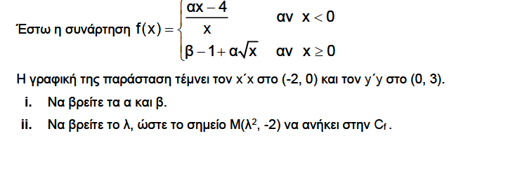

**Λύση**

**Όταν ένα σημείο Μ(α,β) ανήκει στη γραφική παράσταση μιας συνάρτησης f(x), οι συντεταγμένες του σημείου επαληθεύουν τον τύπο της συνάρτησης δηλαδή f(α)=β**

Τα σημεία (-2,0) και (0,3)είναι σημεία της γραφικής παράστασης της f (Cf) και επομένως θα έχουμε:



**Για το f(-2) χρησιμοποίησα τον πρώτο τύπο της συνάρτησης αφού το -2<0, ενώ ο δεύτερος τύπος ισχύει για  οπότε τον χρησιμοποίησα στο f(0)=3.**

**Τώρα που βρήκα τα α και β η συνάρτηση θα γράφεται**



**Το σημείο M(λ2,-2)ανήκει στην** Cf επομένως 

**Θέμα 3ο**

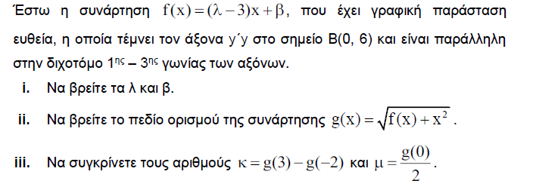

Λύση

1. Η συνάρτηση  περνά από το σημείο Β(0,6) άρα οι συντεταγμένες του σημείου επαληθεύουν την εξίσωση της, δηλαδή  (1)

Η διχοτόμος του 1ου και 3ου τεταρτημορίου είναι η ευθεία ε1:ενώ η γραφική παράσταση της συνάρτησης είναι η ευθεία ε2: 

**Αν δυο ευθείες είναι παράλληλες τότε έχουν τον ίδιο συντελεστή διεύθυνσης**.

 (2)

Από (1) & (2) η 

1. Για να ορίζεται η συνάρτηση πρέπει  Ανίσωση 2ου βαθμού!



**Όταν η Δ<0 τότε το τριώνυμο είναι πάντα ομόσημο του α=1>0** δηλαδήγια κάθε . Άρα το Π.Ο της είναι όλο το R.



1. 

**Για να απλοποιήσουμε τις ρίζες αναλύουμε τις υπόριζες ποσότητες σε γινόμενο πρώτων παραγόντων**.

Επομένως 18=2 32 και 8=23=22 2,

, 

Άρα  και





**Θέμα 4ο**

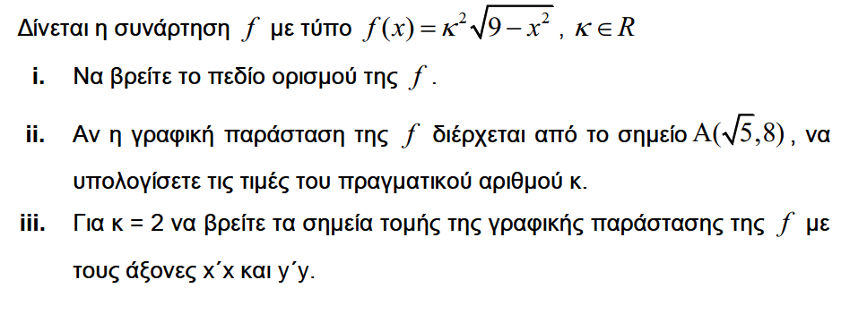Λύση

1. Για να ορίζεται η f θα πρέπει

|  |  |
| --- | --- |
| Χ | -∞ -3 +3 +∞ |
| 9-x2 | - + - |

Άρα-9-x2≥0  κι επομένως το Π.Ορισμού της συνάρτησης είναι το 

1. Η γραφική παράσταση της f διέρχεται από το σημείο 
2. Για κ=2 η συνάρτηση γίνεται: 

**Για να βρούμε τα κοινά σημεία της γραφικής παράστασης της f με τον άξονα x’x λύνουμε την εξίσωση :** 

Επομένως η τέμνει τον άξονα x’x στα σημεία : Β(-3,0) και Γ(3,0)

**Ητέμνει τον άξονα yy’ το πολύ σε ένα σημείο το οποίο είναι το (0,f(0)) αν το , όπου Α το πεδίο ορισμού της συνάρτησης.**

Εδώ το Α=[-3,3] άρα το **,** και επομένως το κοινό σημείο της συνάρτησης με τον y’y είναι το **. **

Επομένως η τέμνει τον άξονα yy’ στο σημείο 

**Αν τοτότε η δεν τέμνει τον άξονα yy’.**

**Θέμα 5ο**

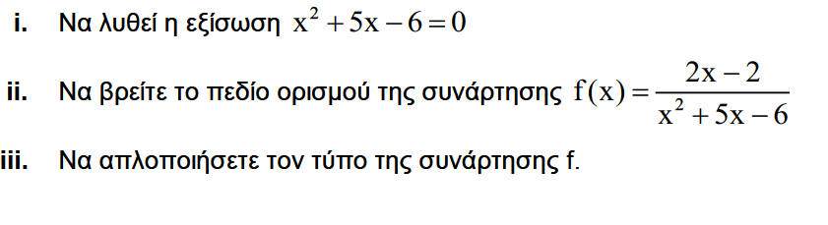

Λύση

1. 
2. Για να ορίζεται η f πρέπει  Επομένως το Π.Ο της συνάρτησης είναι: Α=
3. Αφού γνωρίζουμε τις ρίζες του τριωνύμου

Αν ρ1 και ρ2 οι ρίζες του τριωνύμουτότε 

έχουμε: 

Άρα 